Ашық сабақ жоспары
Бөлім: | Спорт және денсаулық күтімі. Т. Нұрмағанбетов «Он төрт жасар жігіт»
Педагогтің аты-жөні: | Сагымбекова Раушан Ергалиевна
Күні: | 07.12.2022 ж.
Сыныбы: 7 «А» | Қатысушылар саны: Қатыспағандар саны:
Сабақтың тақырыбы: | Ұлттық команда
Оқу бағдарламасына сәйкес оқу мақсаты | 7.2.2.1 Тыңдалған мәтіннің негізгі мазмұнын түсіну, ақпараттың өзектілігін анықтау.  7.2.3.1 Тақырып бойынша мәліметтерді жинақтап, постер түрінде ұсыну.
Сабақтың мақсаты: | - мәтінді түсініп, сұрақтарға жауап беру;
Сабақтың барысы:
Сабақ кезеңі/Уақыты | Педагогтің іс-әрекеті | Оқушының іс-әрекеті | Бағалау | Ресурстар
Сабақтың басы  Қызығушылықты ояту.  5 мин. | (Ұ). Ұйымдастыру кезеңі:  1. Оқушылармен амандасу, түгендеу.  2. Ынтымақтастық атмосферасын қалыптастыру. | Мақсаты: Оқушылардың көңіл - күйін ширатып, белсенділігін арттыру. Өзара және оқытушымен қарым – қатынасты нығайту. | ҚБ  - Жарайсың!  - Жақсы! | Оқулық, жұмыс дәптерлері
Жаңа сабаққа кіріспе    30 мин. | Үй тапсырмасын тексеру  “Сандар сөйлейді” әдісі арқылы сұрақтарға жауап береді.  1.Жақсылық Үшкемпіров кім?  2. Ж.Үшкемпіров қашан қай жерде туылған?  3.Жақсылық Үшкемпіров қандай оқу орнын бітірді?  4.Ж.Үшкемпіровтың бапкерлері кмідер?  5. «Мастер спорта» сөзінің аудармасын тап.  6.1981 жылы қандай атақ алды?  7. Спорттағы жетістіктері үшін қандай орденмен марапатталған?  8. «Тренер» сөзінің аудармасын тап.  9. Ж.Үшкемпіров Семейде қандай оқу орнында оқыған?  10. Даңқты балуан өзінің медальдарын қайда тапсырды?  11.Ж.Үшкемпіров қай спорт клубының директоры болды?  Мұғалім оқушыларды сабақтың тақырыбы, мақсатымен таныстырады.  «Миға шабуыл» әдісі арқылы сабақтың тақырыбын оқушылар өздері табады.  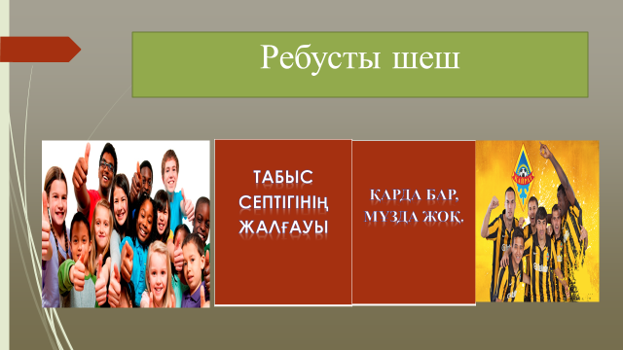  «Сәлем хат» әдісі арқылы сабақтың мақсаты айқындалады. | Үй жұмысына жауап береді.  1.Жақсылық Үшкемпіров - грек-рим күресінен олимпиада ойындарының чемпионы, балуан.  2.Ол 1951 жылы 6 мамырда Жамбыл облысында дүниеге келген.  3.Семей мемлекеттік университетін, қазақ мемлекеттік спорт және туризм  4.Бапкерлері – Р.Ильиатов, В.Псарев, В.Угренинов.  5.спорт шебері  6.1981 жылы «Әлем чемпионы» атағын жеңіп алды?  7.Спорттағы жетістіктері үшін «Құрмет белгісі» орденімен марапатталған.  8. «Бапкер»  9. Семейдегі мал дәрігерлік институтында оқыған.  10. Балуан өзінің 5 бірдей медалін жергілікті өлкетану мұражайына табыстаған,  «Жақсылық» спорт клубының директоры.  Ребусты шешеді. Сабақтың тақырыбымен танысады.  Келген хатты оқиды. Сабақтың мақсатымен танысады. | Дескриптор:  - Санды таңдайды;  - Санның артынан шыққан сұраққа жауап береді;  Дұрыс жауап 2 балл.  Дескриптор:  - ребусты шешеді. | Интербелсенді тақта  Оқулық  жұмыс дәптері
Сабақтың ортасы    Мағынаны ашу. | Жаңа сөздер.Сөздікпен жұмыс.  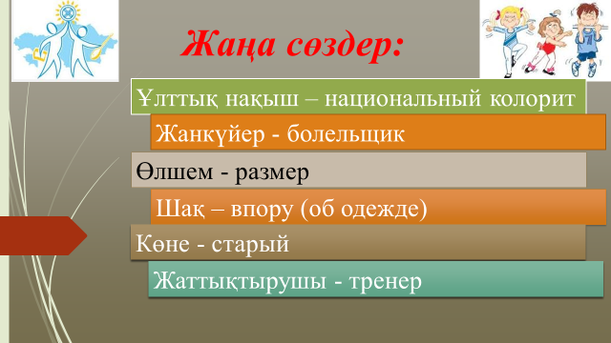 | - оқушылар мұғаліммен бірге сөздерді қайталайды, дауыстап, тізбекпен оқиды;  - сөздік дәптерлеріне жазып алады.  - жаңа сөздермен сөз тіркесін, сөйлем құрастырады.  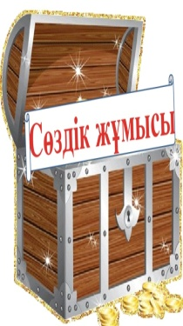 | Дескриптор:  - сөздерді сөздік дәптерлеріне жазып алады  - жаңа сөздерді оқиды  - жаңа сөздермен сөйлем құрайды  Дұрыс құралған сөйлемге: 2 балл. | Оқулық  жұмыс дәптері, презентация
 | Тақырыпқа қатысты бейнеролик көрсетіледі.  Биылғы 2022 жылғы өткен қысқы олимпиада туралы ақпараттар беріледі.  Топтық жұмыс:  «Пазл әдісі»  1-тапсырма.Мәтінді тыңда, оқы. Мәтінге тақырып қой. Сұрақтарға жауап бер. | Оқушылар бейнероликті көреді.  Берілген ақпараттарды тыңдайды.  Мәтінді тыңдайды. Өзара топта оқып, талқылайды. Мәтінге ат қояды.  Сұрақтарға жауап береді. | Дескриптор:  - бейнероликті көреді;  Дескриптор:  - тыңдалым, оқылым дағдысын дамытады  - сұрақтарға жауап береді  - суретке қарап мәтіннің қысқаша мазмұнын айтады.  сұрақтарға дұрыс әрі толық жауап береді – 2б | Оқулық  жұмыс дәптері, презентация
 | 2-тапсырма. Тақстамен жұмыс.  Көп нүктенің орнына тиісті қосымшаны қойып жаз.  1.2014 жылы қысқы олимпиада ойын ... Сочи қала... өтті. 2. Қазақстан спортшы... арналған спорт киім ... Алматыдағы «Зибро» фирмасы дайындады. Қазақстан құрама команда... спорттық киіміне барыс..., салт атты адам... және тағы да басқа жануар ... кескін ... салынды. | Оқушылар тақтаға шығып, көп нүктенің орнына тиісті қосымшаны жалғайды.  1.2014 жылы қысқы олимпиада ойындары Сочи қаласында өтті. 2. Қазақстандық спортшыларға арналған спорт киімдері Алматыдағы «Зибро» фирмасы дайындады. Қазақстан құрама командасының спорттық киіміне барыстың, салт атты адамның және тағы да басқа жануарлардың кескіні салынды. | Дескриптор:  - жазылым дағдысын дамытады  - дұрыс қосымшаны жалғайды.  - қандай қосымша екенін айтады.  - дәптерге жазып алады  - 2б | Оқулық  жұмыс дәптері, презентация
 | Сергіту сәті. «Мен таптым»  Ережесі: Оқушылар 1,2,3,4,5,6 деп санайды 7 санының орнына «Мен таптым» деп айту керек. Қателессе сары карточка көрсетіледі. Дұрыс жалғастырса қол шапалақтайды.  Жұптық жұмыс:  3-тапсырма: Сұхбатты рөлге бөліп оқы.  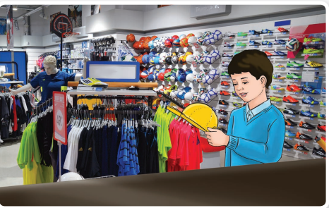  Топтық жұмыс: Ұлттық командаға арналған спорттық киімдердің дизайнын ойлап табу керек. Постерде ер адам мен әйел адамның сұлбасы берілген. | Ереже бойынша сергіту сәтін жасайды.  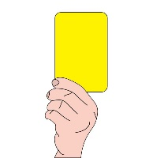  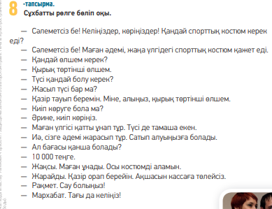  Оқушылар постерге өз қиялдарынан спорттық костюмдер ойлап табады. Постерді қорғайды. | Дескриптор:  - сергіту сәтін жасайды.  - шаршағандарын басып, сергіп алады;  Дескриптор:  - сұхбатты рөлге бөліп оқиды; 1 б.  - сұхбаттан сын есімдерді атайды;1 б.  Дескриптор:  - постерді қорғайды.  - тіл тазалығы сақталады; 3 балл. | Оқулық  жұмыс дәптері, презентация
Сабақтың соңы  Ой толғаныс.  Рефлексия  10 мин.   | Сабақты қорытындылау.  Бүгінгі сабақтан не үйрендік? Сабағымыздың мақсатына жеттік пе?  - тыңдалған мәтіннің негізгі мазмұнын түсіндік, ақпараттың өзектілігін анықтадық.  - тақырып бойынша мәліметтерді жинақтап, постер түрінде ұсындық.  «Нысана» әдісі.  Мұғалім оқушылардың көзқарасын, рефлексиясын тыңдайды.  Үй тапсырмасы | Сабақтың мақсатына баланысты қорытынды жасалады.  Рефлексия:  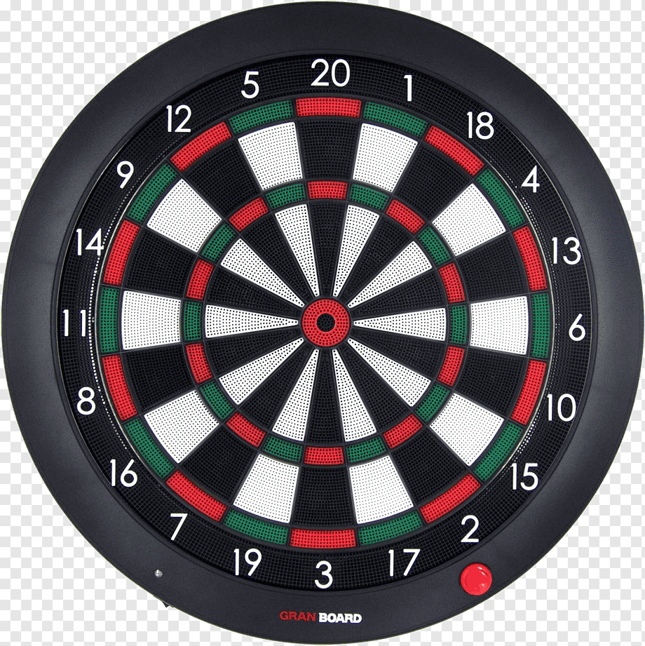  Оқушылар үй тапсырмасын жазып алады.  10-тапсырма, 127-бет. «Қазақстан спортшылары» тақырыбында коллаж дайында. | Қалыптастырушы бағалау:  Жарайсың!  Жақсы!  Талпын!  Формативті бағалау.  Сабақ нәтижесін шығару.  Қорытынды бағалау. Бағалау парақтарындағы жинаған баллдары есептеліп, сабаққа қалыптастырушы бағалау қойылады. | 

